河南省电子化政府采购系统升级操作说明

1、采购人内控制度

1.1采购人增加内控制度
采购人登录采购系统，打开[采购人管理]-[采购人内控制度]菜单，点击右上角“增加”按钮，进入内控制度填写信息页面。
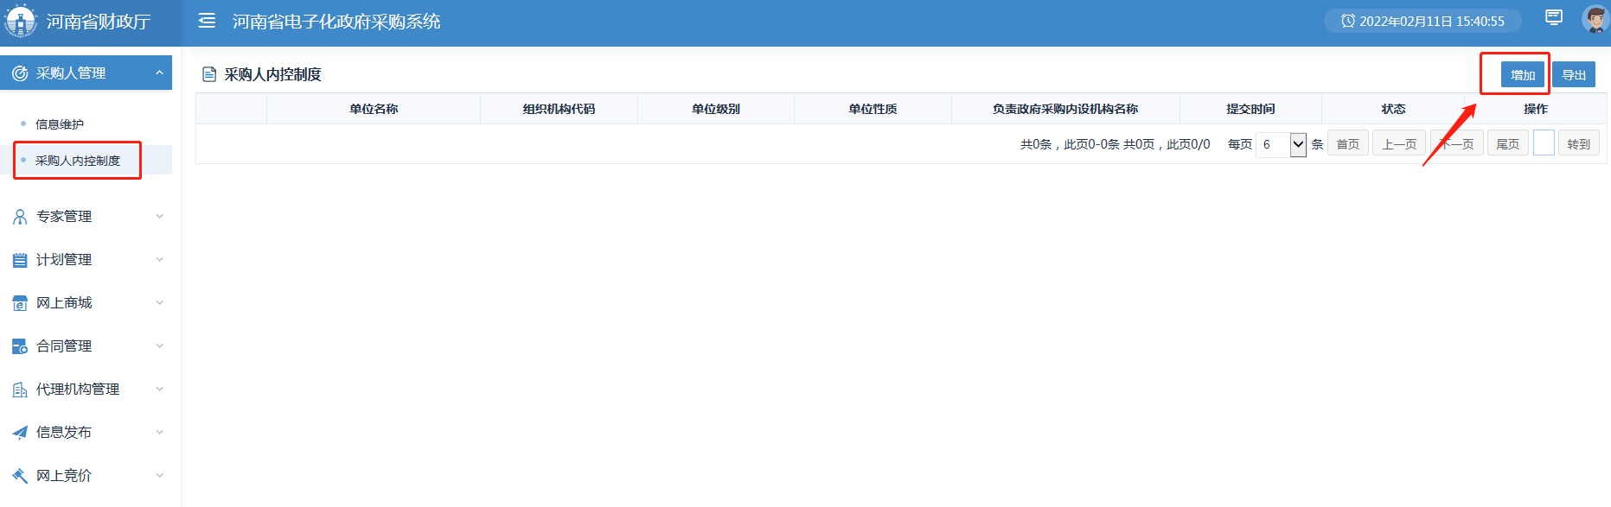
（图1采购人内控制度列表页面）
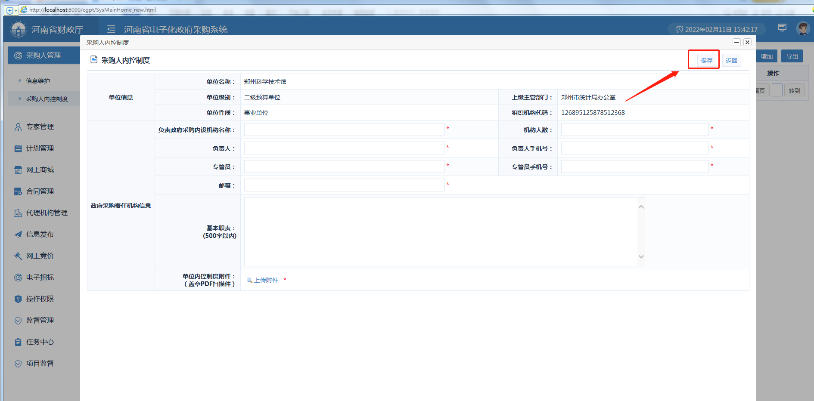
（图2采购人内控制度填报信息页面）
填报页面上的单位信息是从采购人注册的信息中获取直接展示出来，如果展示信息跟实际信息不一致，采购人可以通过[采购人管理]-[信息维护]功能修改对应信息之后，再进行内控制度信息填报。已经填报完成的信息要进行“提交”操作，对于只保存不提交的信息，会影响计划备案的操作。已提交的信息不能再进行删除操作。
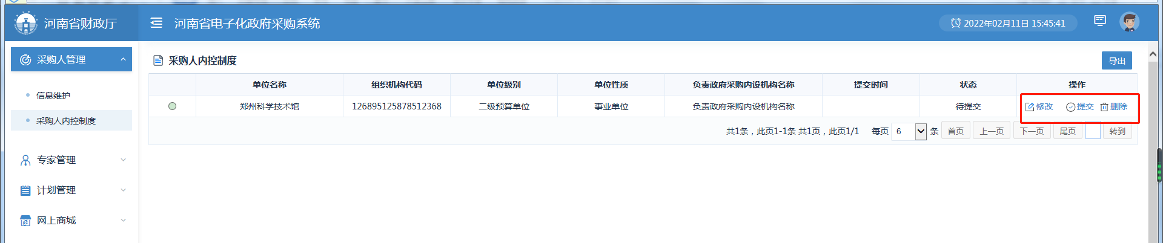
（图3提交信息列表页面）
注意事项：1.采购人内控制度每个单位只需填报一次，填报的信息要进行提交。
2.单位不填报采购人内控制度会影响采购计划备案（2023年1月1日起，系统将进行强制限制）。
3.已提交的内控制度信息如果需进行信息修改，可以直接点击修改按钮修改信息。

1.2监管单位查看
监管单位登录采购系统，打开[采购人管理]-[采购人内控制度]可以查看采购人填写的内控信息。
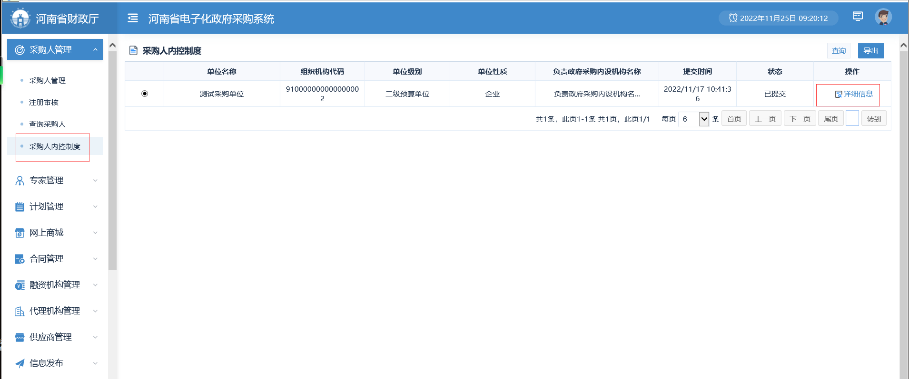
（图4）
监管单位点击“详细信息”按钮，可以查看采购人提交的内控制服信息。
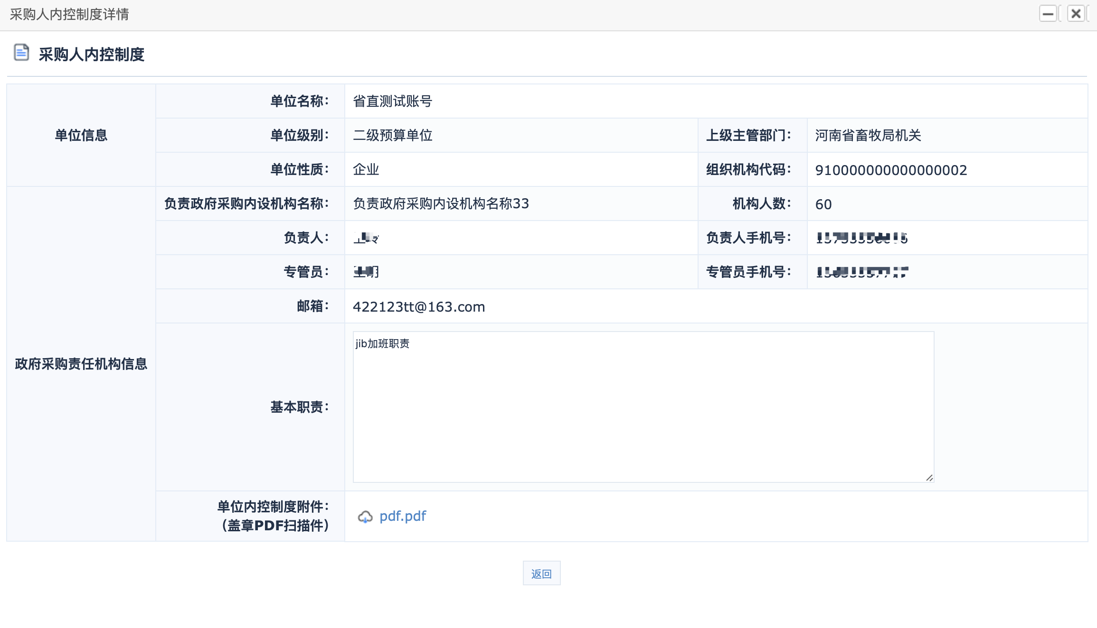
（图5详细信息页面）

采购需求
为贯彻落实财政部《政府采购需求管理办法》（财库〔2021〕22号）和促进政府采购公平竞争优化营商环境有关通知要求，落实采购人主体责任,将采购需求相关内容增加到系统中。
优化计划备案功能，将计划备案功能的业务分为：实施计划、采购需求、风险控制三部分，采购单位进行分步递进填写信息。除网上商城、分散采购限额以下自采项目及依法必须招标的工程项目之外，都需要制定采购需求。（2023年1月1日起，系统将进行强制限制）

2.1计划备案

2.1.1实施计划
采购人登录采购系统，打开[计划管理]-[采购计划备案]菜单，点击[增加]按钮，进行计划备案的操作。
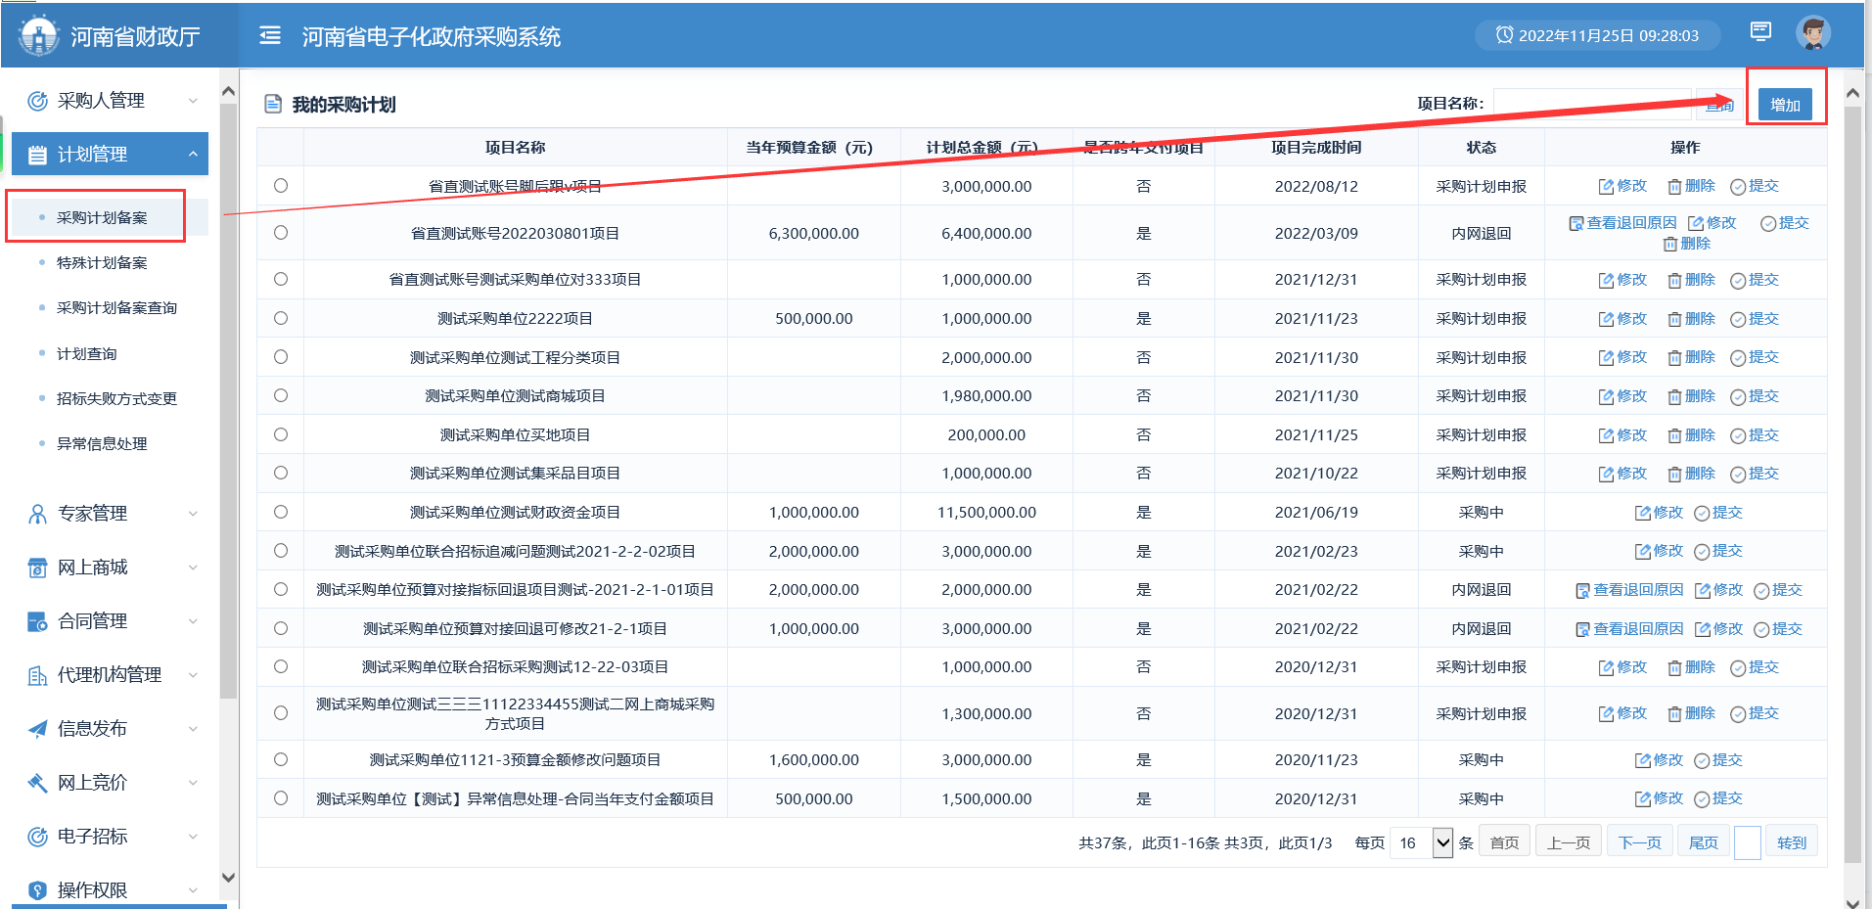
（图6）
计划备案分为“实施计划”、“采购需求”、“风险控制”三部分，实施计划内容跟升级前的计划备案内容保持一样，进行信息填报，信息填报完成之后系统会直接跳转到“采购需求”的填报部分。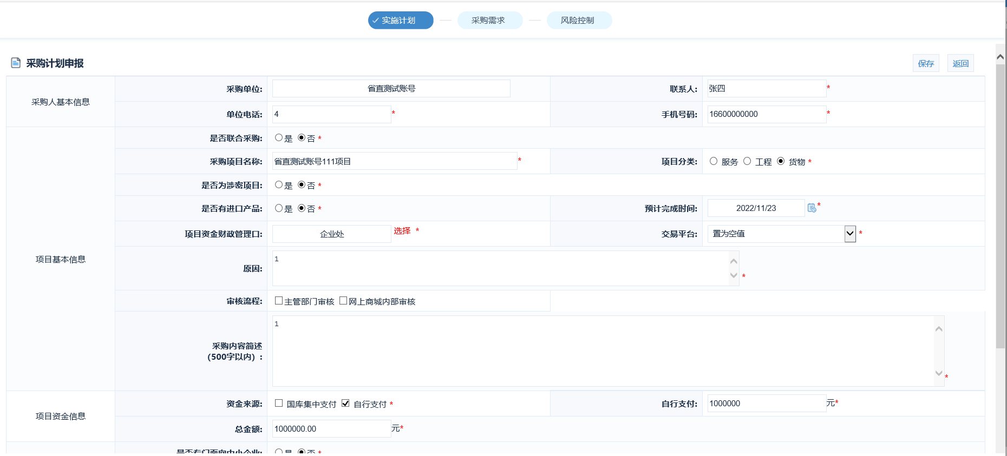
（图7）
注意事项：1.交易平台的选择要根据实际的进场场地进行选择。
2.网上商城项目、分散采购限额以下项目、依法必须招标的工程项目以及单一来源项目，交易平台信息无需选择。（省直的依法必须招标的工程项目可以选择交易平台）
3. 网上商城项目、分散采购限额以下项目、依法必须招标的工程项目可以不做采购需求，除此之外的其他项目都需要做采购需求相关内容。

2.1.2采购需求
实施计划完成之后，系统自动跳转到“采购需求”填报页面。
采购项目类型选择以下内容的需要进行需求调查以及重点审查。
1.1000万元以上的货物、服务采购项目，3000万元以上的工程采购项目；
2.涉及公共利益、社会关注度比较高的采购项目，包括政府向社会公众提供的公共服务项目等；
3.技术复杂、专业性较强的项目，包括需定制开发的信息化建设项目、采购进口产品的项目等；
4.主管预算单位或者采购人认为需要开展需求调查等其他采购项目；
5.对采购项目开展可行性研究等前期工作中未涉及的部分；
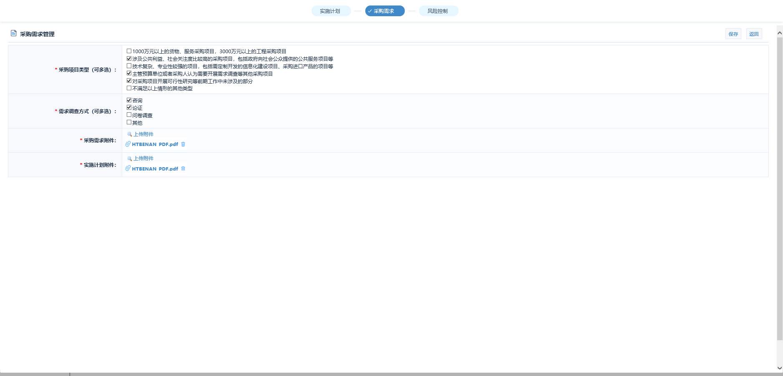
（图8）
注意事项：1.采购项目类型前五内容不能跟第六项内容一起选择。
2.采购项目类型选择前五项内容的任意一项，都需要开展需求调查，且需要进行重点审查。
3.采购需求、实施计划具体内容通过附件的形式上传到系统中。

2.1.3风险控制
采购需求完成之后系统会跳转到“风险控制”信息填报页面，采购单位对采购需求和采购实施计划进行审查，审查分为：一般性审查和重点审查。一般项目都需要进行一般性审查，满足采购需求中采购项目类型前五条的，必须做重点审查。相关审查信息上传附件进行说明。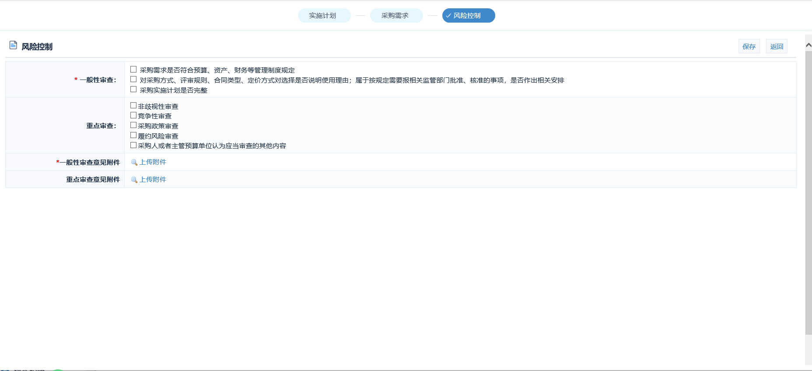
（图9）
注意事项：采购项目类型选择前五项内容的任意一项，需要进行重点审查。
实施计划、采购需求、风险控制三个步骤完成之后，提交信息按照计划备案的流程进行信息流转，审核流程不变。

2.2特殊计划备案、市县计划备案
业务请参考2.1说明。

4、依法必须招标的工程项目公告发布
政府采购系统的“其他公告”发布功能取消。只保留个别特殊需要的用户具有此功能权限。
备注：政府采购系统中实行双备案的依法必须招标的工程项目按照国家发改委第16号令《依法必须招标的工程项目》确定。
系统增加备注：依法必须招标的工程项目的公告信息以其法定媒体发布的为准。

4.1采购人、代理机构发布依法必须招标的工程项目公告
操作人员登录采购系统，打开[信息发布]-[采购公告发布]菜单，找到对应项目后，点击项目后的“项目向导”按钮，进入项目公告页面。选择需要发布的公告类型，点击“起草公告”按钮，进入相应公告编辑页面。
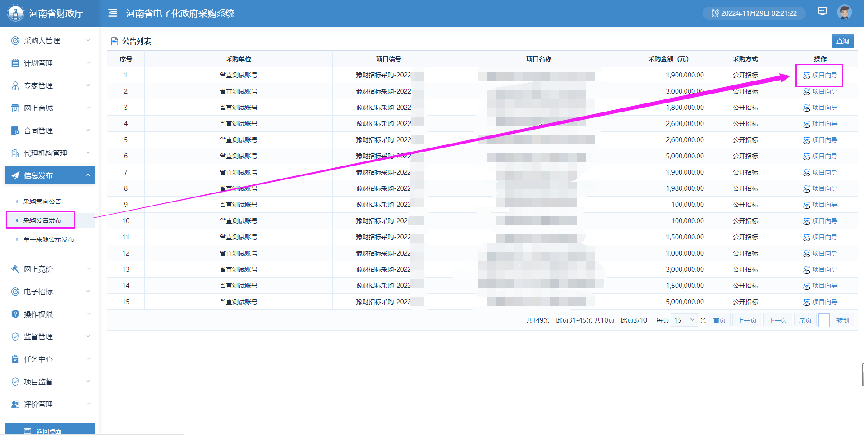
（图10采购公告发布功能列表界面）
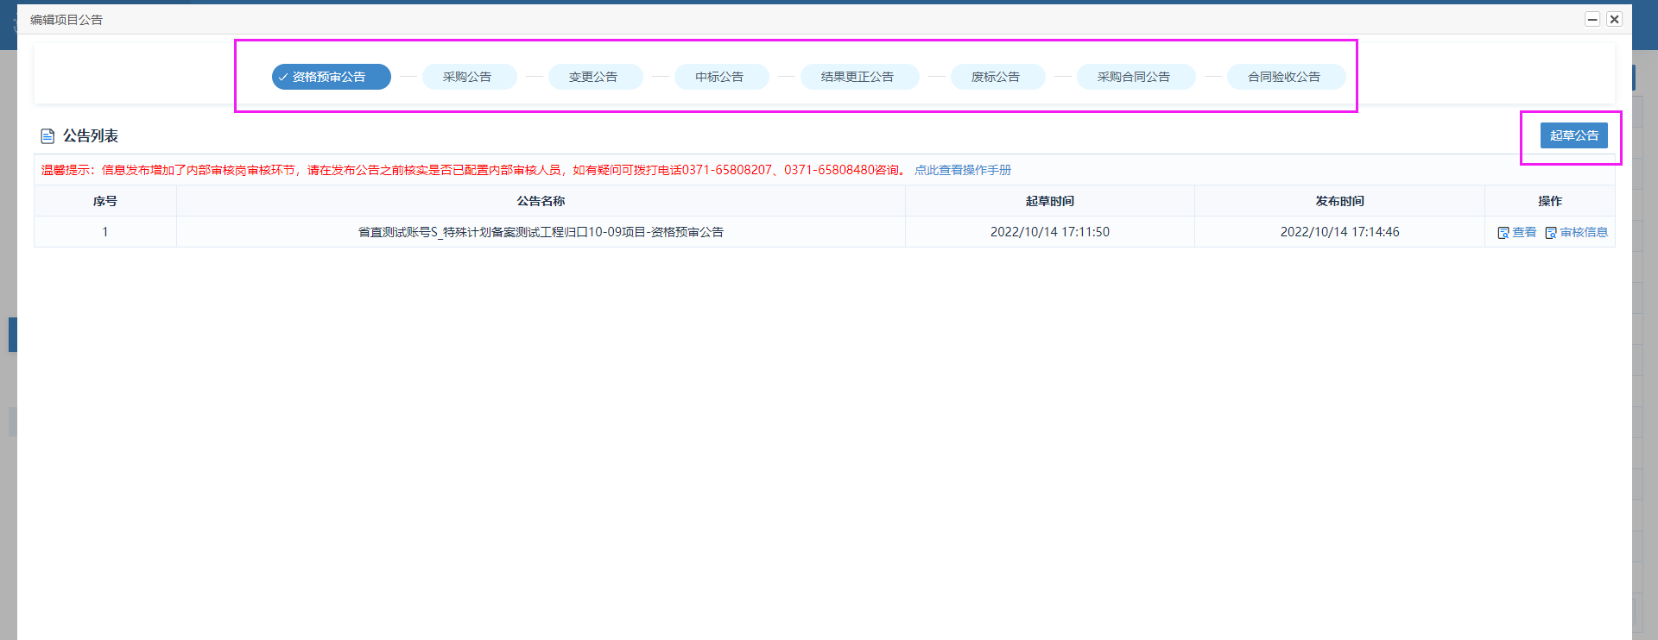
（图10项目公告列表界面）
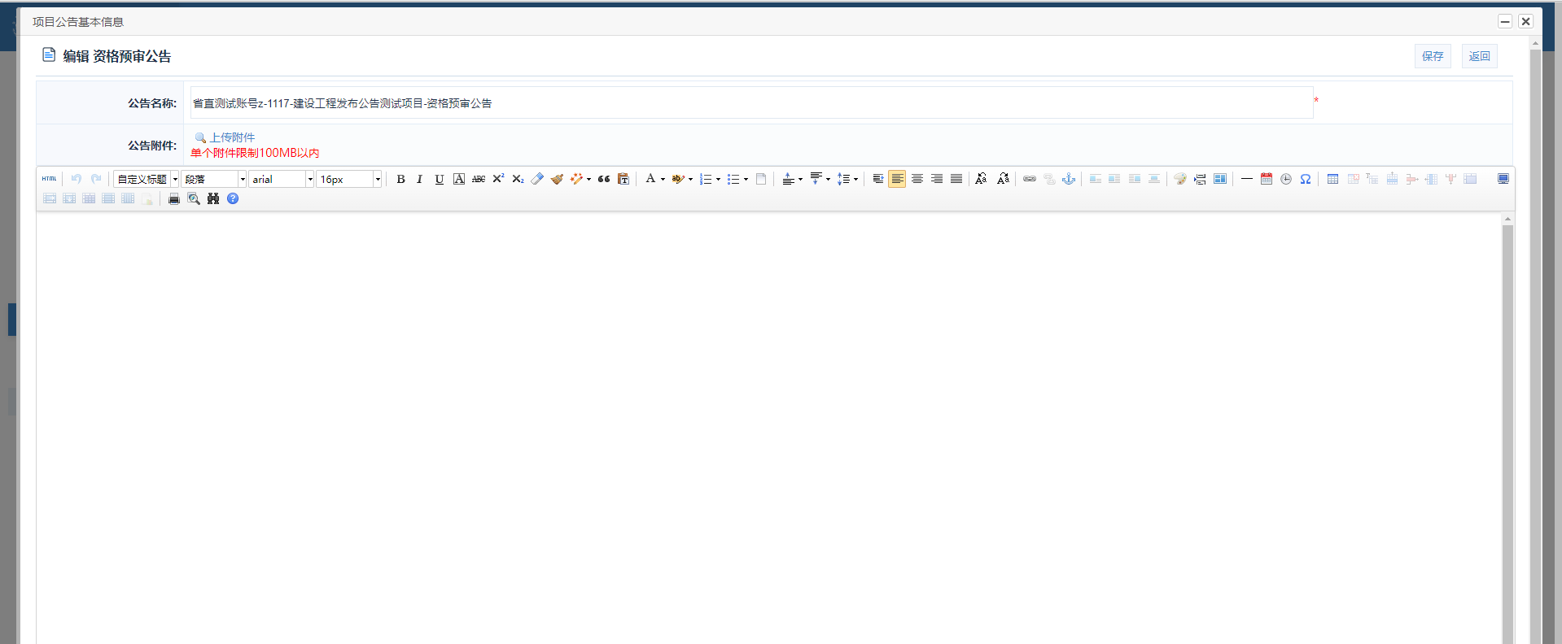
（图12项目公告编辑界面）
注意事项： 1.依法必须招标的工程项目公告发布在网站的非政府采购公告栏目中。
2.依法必须招标的工程项目公告不会同步到交易中心网站上。
3.如果是涉密项目则无法发布。

4.2监管单位查看
监管单位登录采购系统，打开[信息发布]-[采购公告发布]菜单，找到对应项目后，点击项目后的“项目向导”按钮，进入项目公告页面，进行公告的管理。
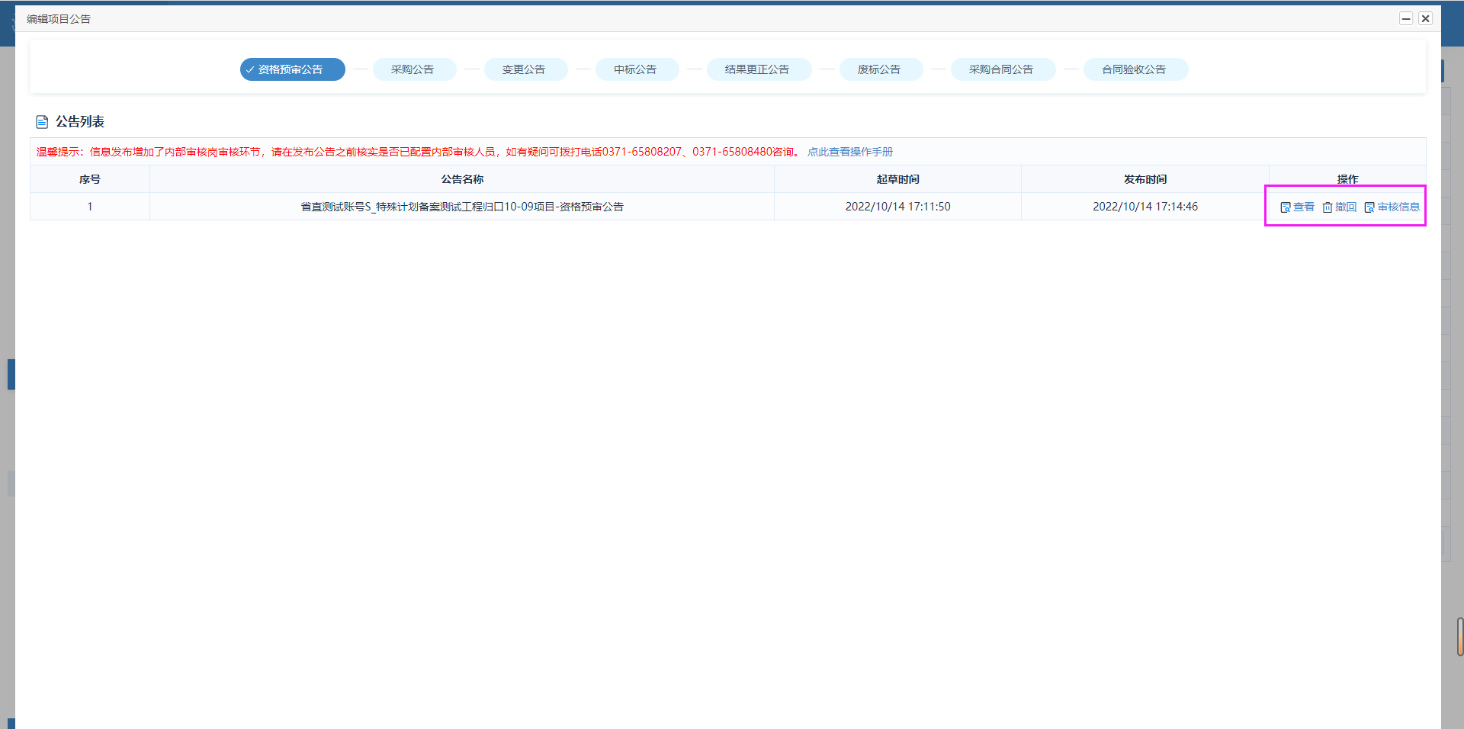
（图13项目公告管理界面）

4.3合同备案前必须发布结果公告
采购人进行合同备案选择项目时，对于政府采购项目，如果该项目未发布结果公告，将不能添加该项目的合同（依法必须招标的工程项目除外）。
注意事项：
1.非预算单位不校验必须发布结果公告。
2.依法必须招标的工程项目不校验必须发布结果公告。
3.低于分散采购限额的项目不校验必须发布结果公告。

5、中标结果变更备案
按照深化政府采购制度改革要求，为进一步压实采购人主体责任，依据政府采购管理相关规定，现对采购系统的“中标结果变更备案”功能进行优化。

5.1采购人申请中标结果变更备案
采购人登陆采购系统，打开[监督管理]-[中标结果变更备案]菜单。点击右上角[增加]按钮，进入中标结果变更备案填报页面。
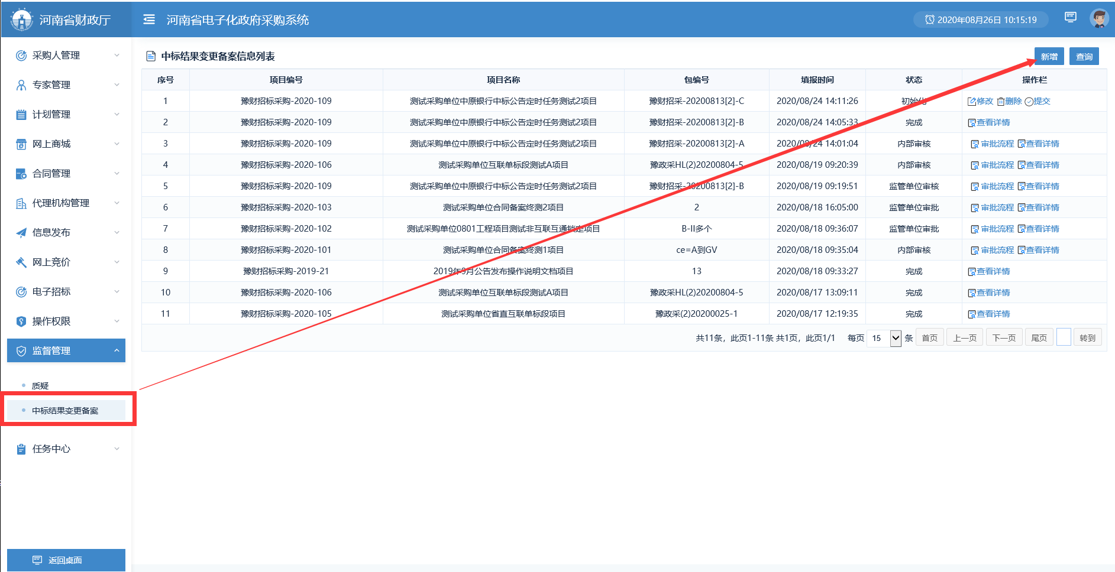
（图14采购人中标结果变更备案列表页面）
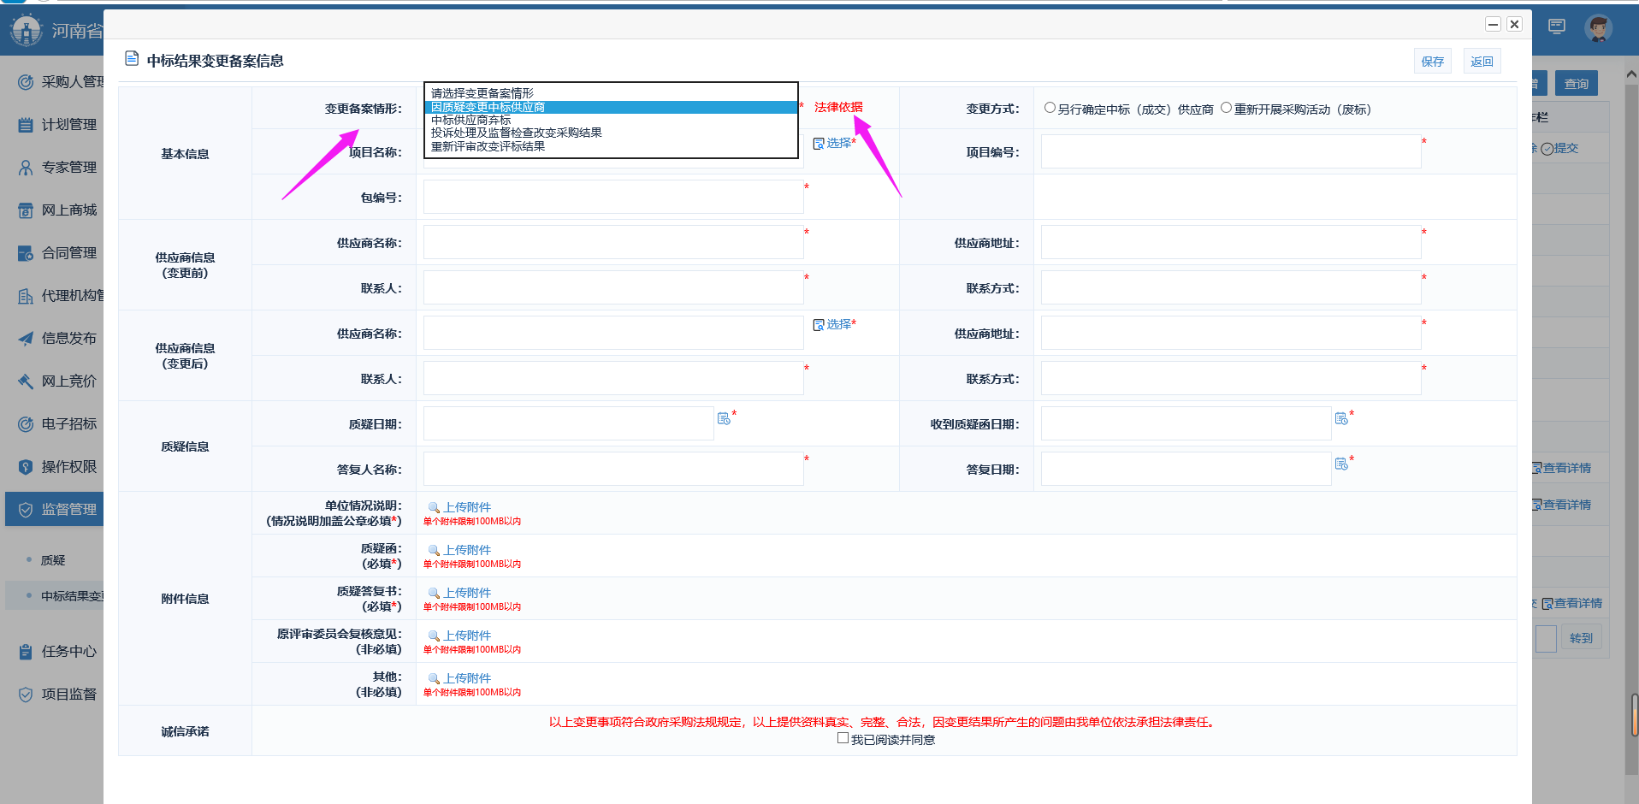
（图15采购人中标结果变更备案填报页面）
根据实际情况，变更备案情形分别为：因质疑变更中标供应商、中标供应商弃标、投诉处理及监督检查改变采购结果、重新评审改变评标结果。点击备案情形后的“法律依据”按钮，查看不同情形的法律依据。
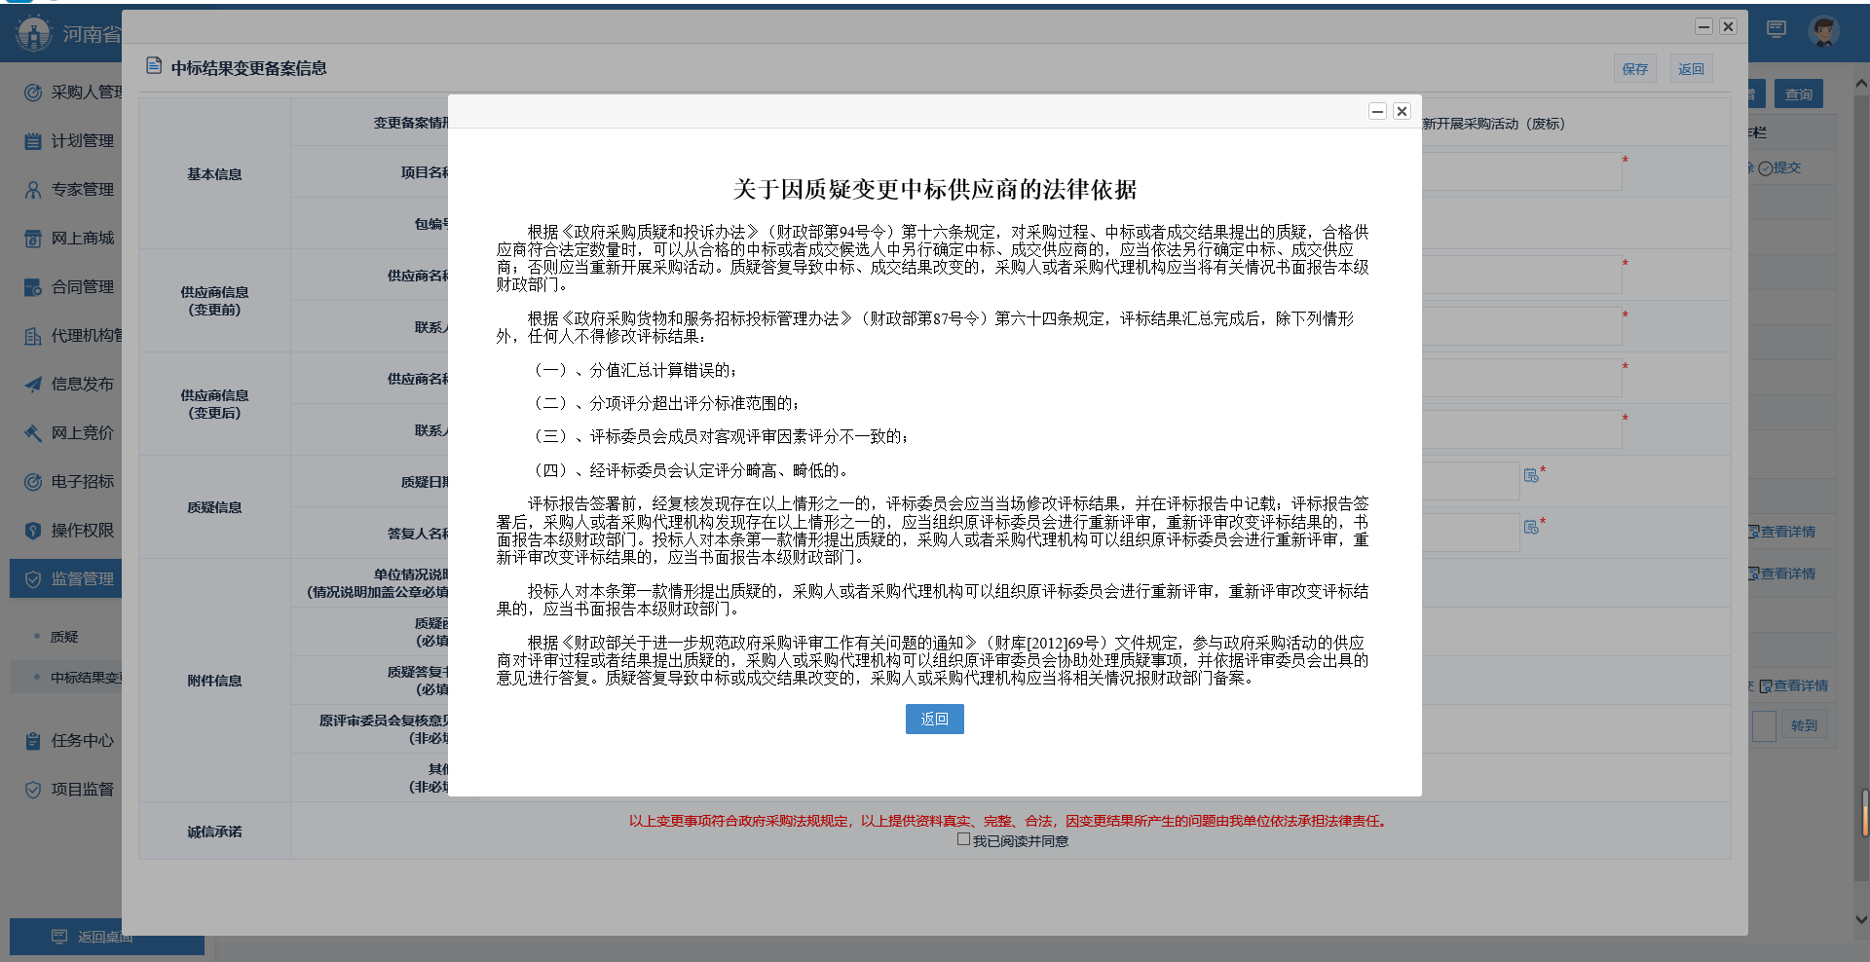
（图16备案情形的查看法律依据页面）

5.1.1因质疑变更中标供应商
变更备案情形选择“因质疑变更中标供应商”时，变更方式有两种：另行确定中标（成交）供应商、重新开展采购活动（废标）。
点击项目名称后的“选择”按钮，进入项目信息列表页面。
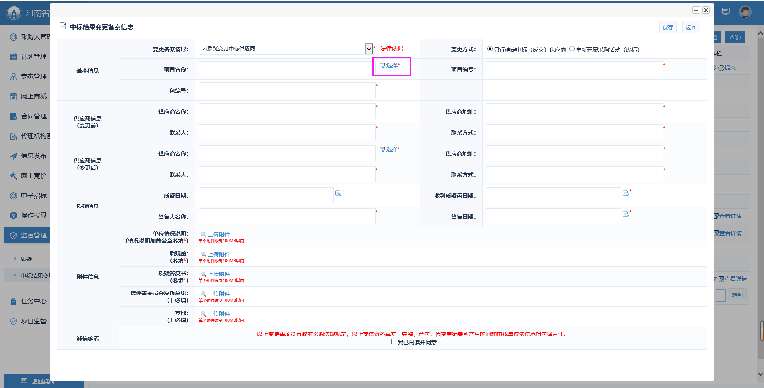
（图17因质疑变更中标供应商页面）
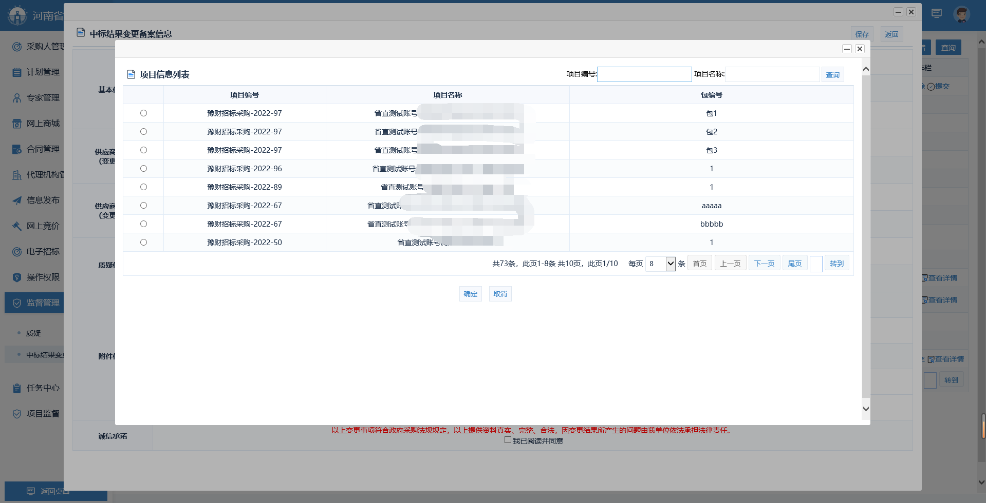
（图18项目信息列表页面）
选择需要变更的标段后，点击下方的“确定”按钮返回到中标结果变更备案编辑页面。自动查询标段当前中标的供应商信息。
如果变更方式选择的是[另行确定中标（成交）供应商]，并且是省直区域的项目，则根据交易中心推送的评标报告信息自动查出中标排名第二名的供应商信息，点击“选择”按钮，进入选择供应商页面。
如果变更方式选择的是[重新开展采购活动（废标）]，则不再展示变更后的供应商信息。
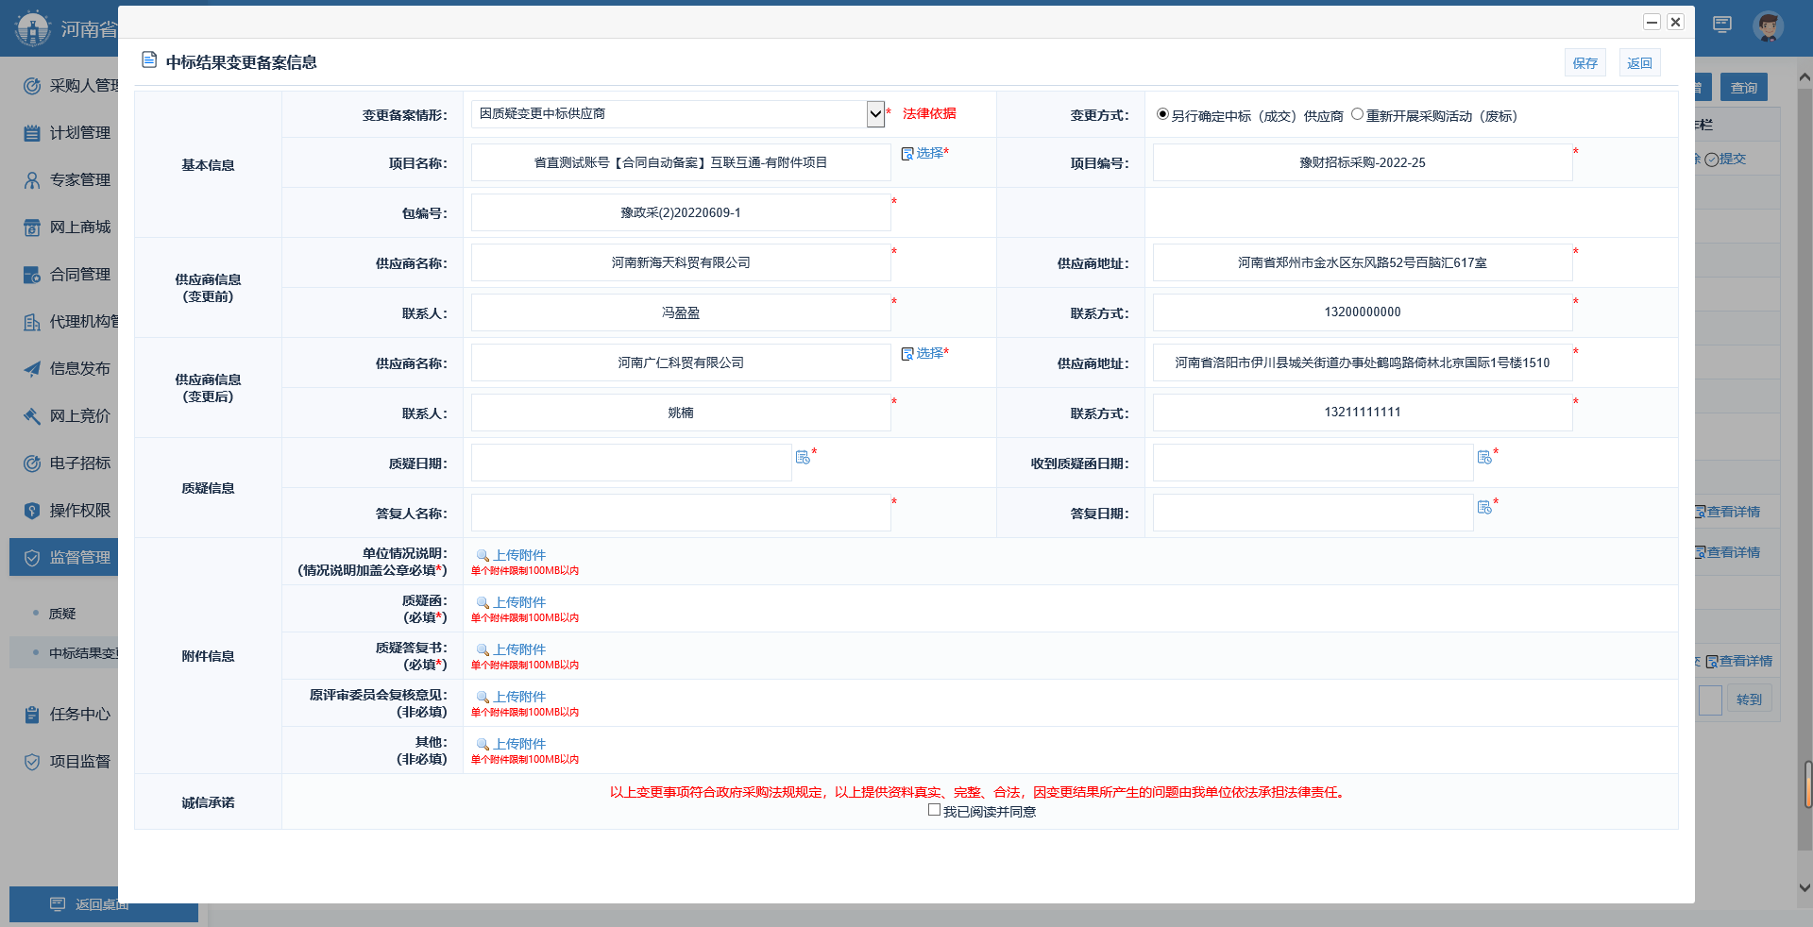
（图19另行确定中标（成交）供应商页面）
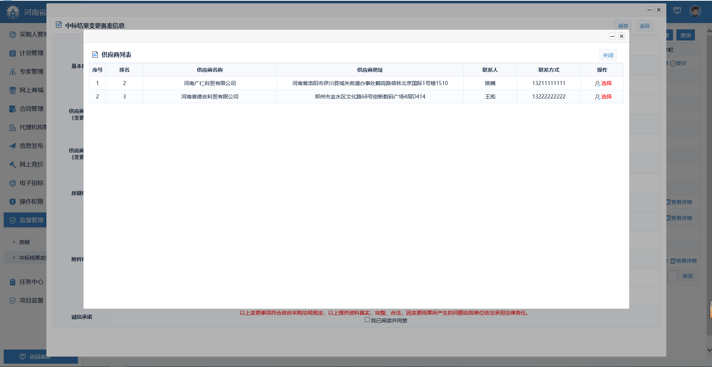
（图20选择供应商页面）
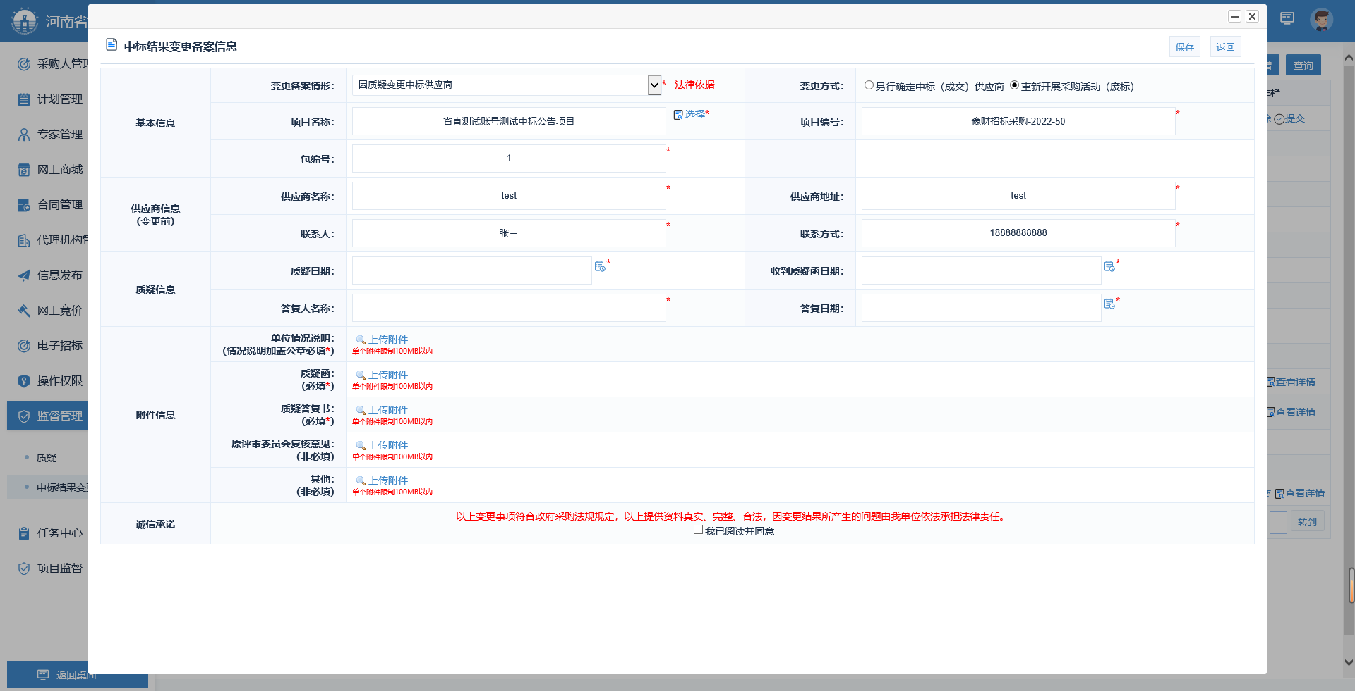
（图21重新开展采购活动（废标）页面）
填写质疑信息及上传相关附件后，点击右上角“保存”按钮，保存备案信息。附件信息包含：1.单位情况说明（需加盖单位公章）。2.质疑函。3.质疑答复书。4.原评审委员会复核意见。5.其他。标星号为必填项。
注意事项：只有省直区域与交易中心对接的项目，并且交易中心推送过评标报告的项目才能选择变更后的供应商。其他地区的供应商信息进行手动录入。

5.1.2中标供应商弃标
整体操作与5.1.1大致相同。需要填写供应商拒绝签订原因、及供应商弃标资料。
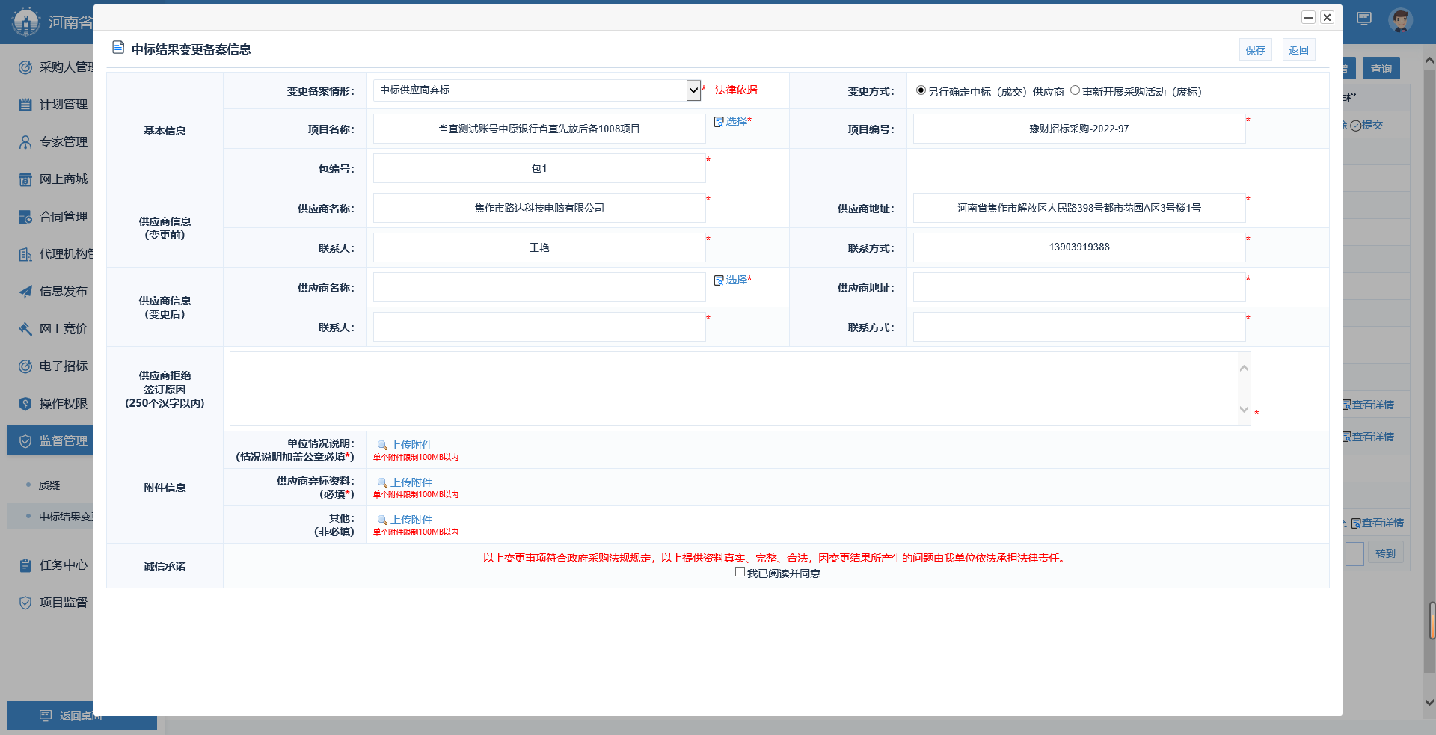
（图22中标供应商弃标页面）

5.1.3投诉处理及监督检查改变采购结果
整体操作与5.1.1大致相同。需要填写改变结果类别、决定书文号、相关当事人信息、决定书附件。
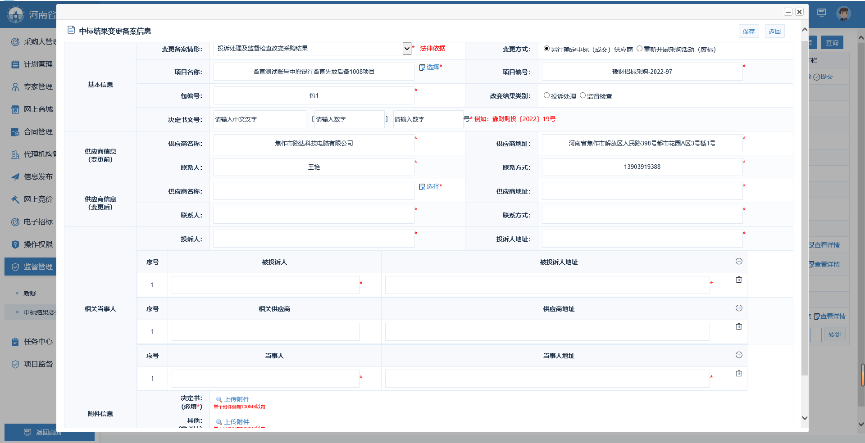
（图23投诉处理及监督检查改变采购结果页面）

5.1.4重新评审改变评标结果
整体操作与5.1.1大致相同。需要上传重新评审意见附件。
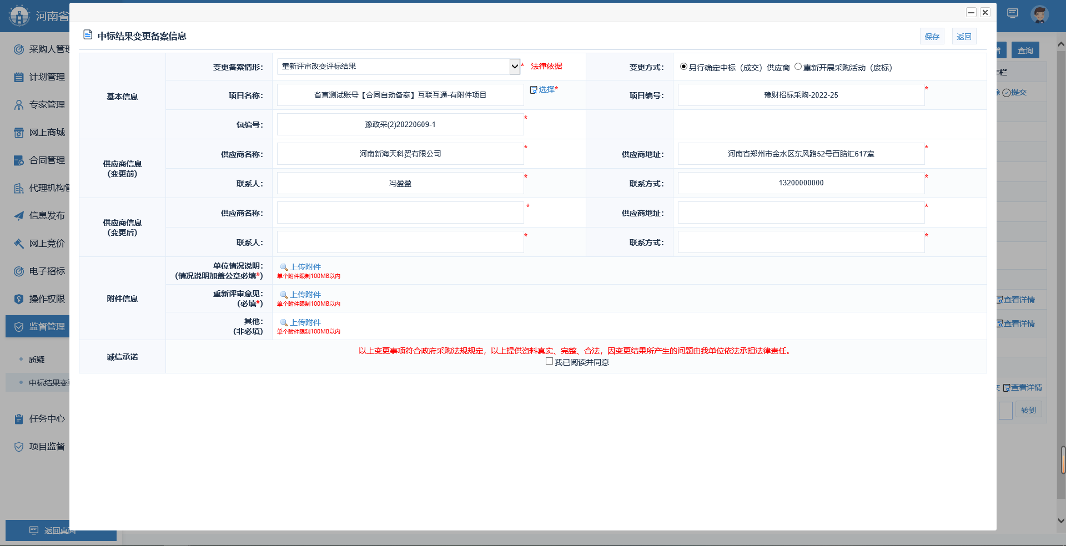
（图24重新评审改变评标结果页面）

5.2采购人查询变更备案情况
采购人登陆采购系统，打开[监督管理]-[中标结果变更备案]菜单。
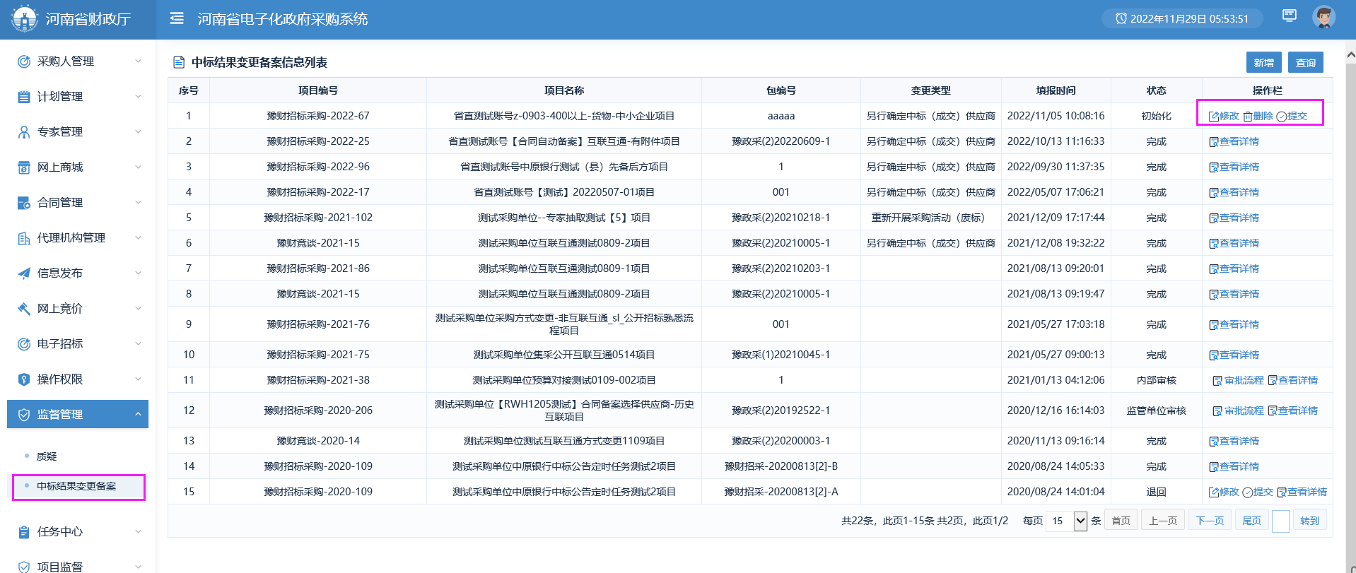
（图25采购人管理中标结果变更备案列表页面）

5.3监管单位查看
监管单位登录采购系统，打开[监督管理]-[中标结果变更备案]可以查看采购人填写的结果变更备案信息。
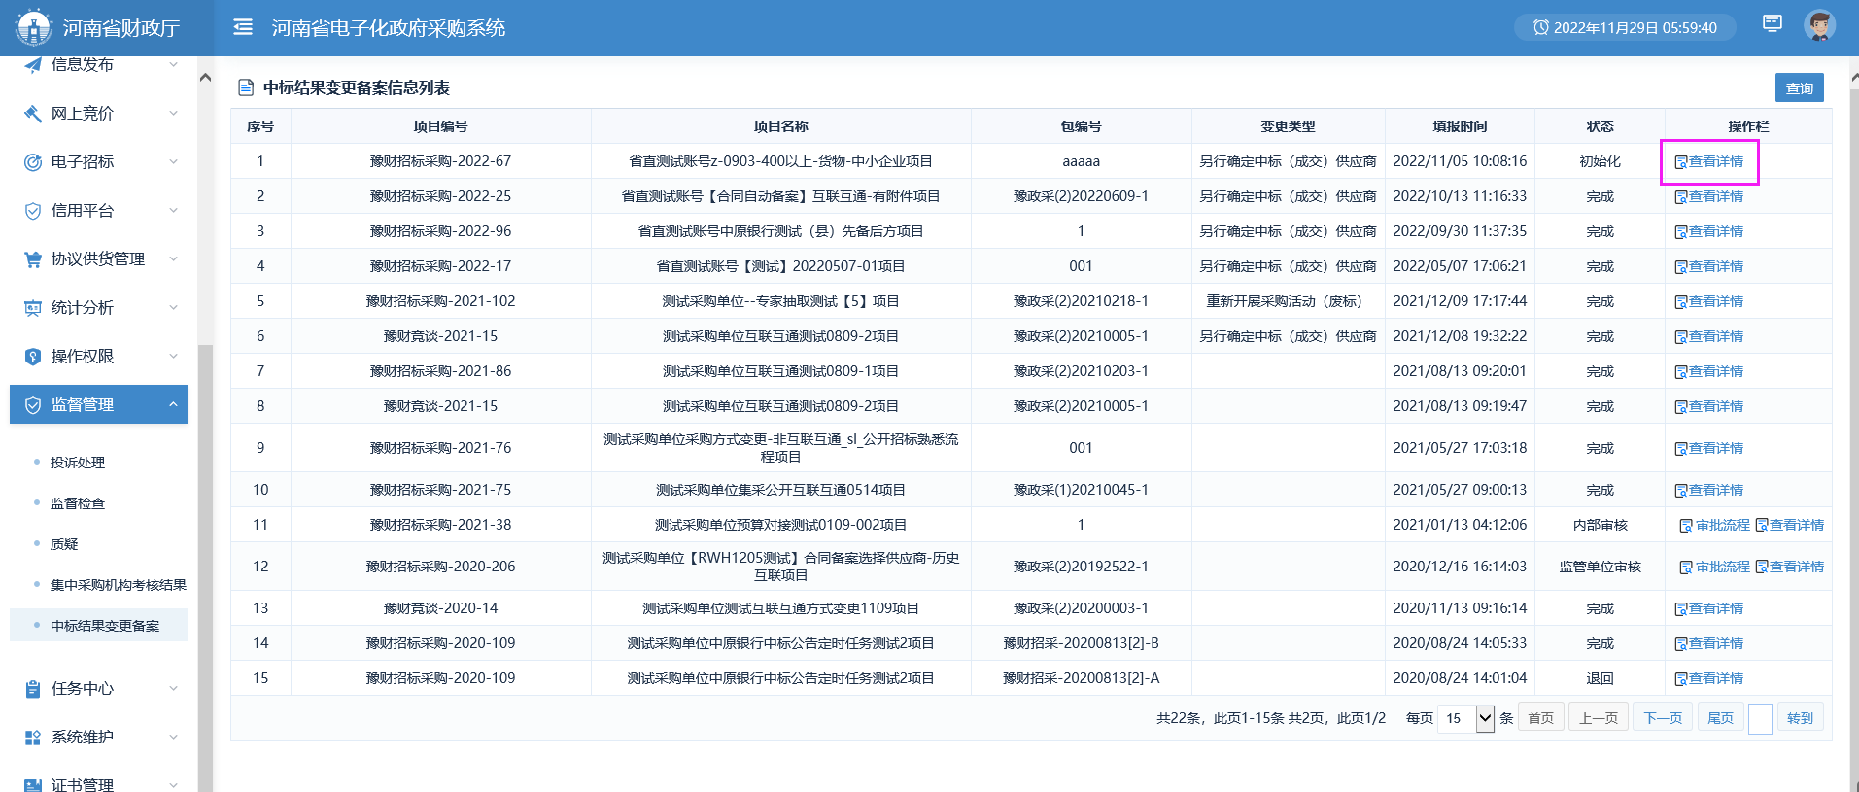
（图26监管单位查看中标结果变更备案列表页面）
监管单位点击“查看详情”按钮，可以查看采购人提交的中标结果变更备案详情页面。
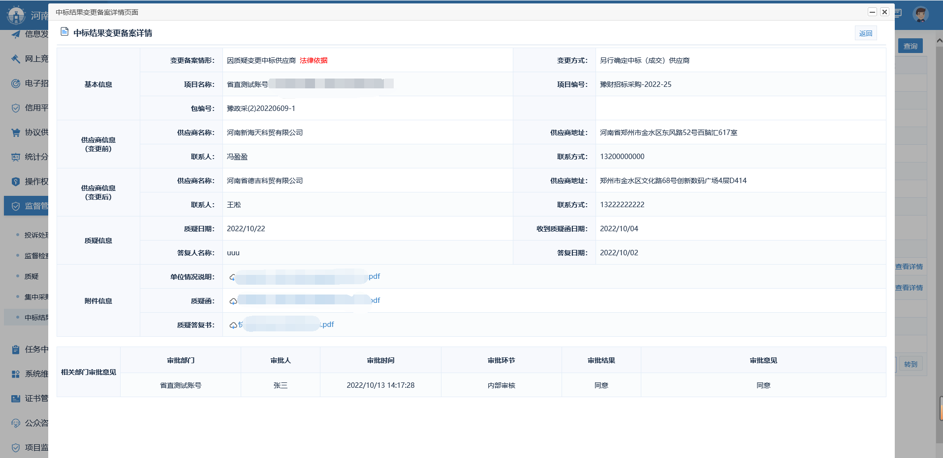
（图27监管单位查看中标结果变更备案详情页面）
注意事项：1.省直单位备案的中标结果变更提交之后监管单位不再进行审核；
2.市县的业务流程保持不变，监管单位需进行审核。

